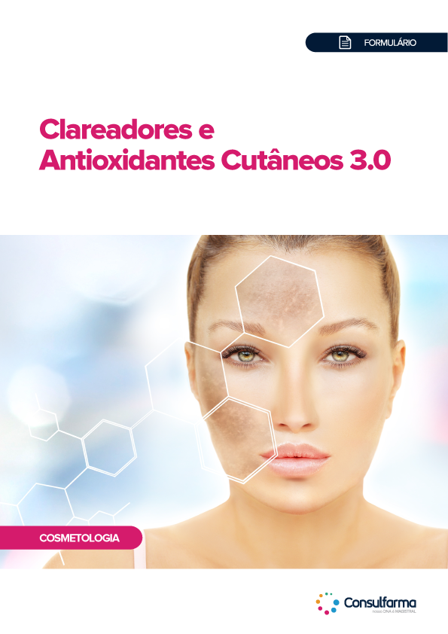

Descritivo do Conteúdo
Formulário de Antioxidantes e Clareadores Cutâneos

- 177 Páginas;
- 80 Formulações;
- Tudo com Comprovação Científica;
- Mais de 50 abstracts indexados obtidos em periódicos renomados.

Sumário

INTRODUÇÃO 5
A Pele Como Órgão Protetor 6
Classificação da Pele 7
Síntese da Melanina 9
Etapas do Processo de Melanogênese 10
Melanogênese 11
A Importância da Síntese de Melanina 12
Homogeneidade da Coloração 13
Efeitos Negativos da Luz Azul sobre a Pele 14
Ação da Luz Visível nos Processos de Pigmentação da Pele 15
Potencial dos Materiais Particulados PM2,5 na Melanogênese 16
Hipercromias Abordadas 17
Melasma 18
Melasma e Epigenética 19
Melasma em Gestantes 20
Hiperpigmentação Pós-Inflamatória 21
Hiperpigmentação Periorbital 22
Tratamento das Hipercromias 23
Clareadores Cutâneos 24
FORMULAÇÕES CLAREADORAS 25
Ácido Tranexâmico 26
Cisteamina 35
Flutamida 41
Mediatone™ 43
Ácido Retinóico e Niacinamida 46
HentoWhite 48
Antipollon HT® 50
Niacinamide PC 52
Combinação de Ativos na Hiperpigmentação Causada pela Acne 54
Combinação de Ativos 55
Combinação do Tratamento do Melasma 57
Biowhite® 59
Biolumin White 61
β-White™ 63
Evenskin® A3 65
Inaclear® 67
Melavoid™ 70
Whitonyl® 72
Azeoglicina® 74
Aqua Licore Extract PT® 76
NUTRICOSMÉTICOS 78
Glutationa 79
Glutationa Oral 81
Oli-Ola™ 84
Bio-Arct® 86
Red Orange Complex® 88
Ácido Kójico 91
Combinação Tópica 94
FORMULAÇÕES DE ORIGEM NATURAL 97
Polypodium leucotomos 98
Picnogenol 101
Silimarina Tópica 103
Suplementação Simbiótica 105
Aloe vera no Melasma em Gestantes 107
PROTOCOLO VITAMINA C 109
Vitamina C e a Pele 110
DermaSpheres® C 111
Nikkol VC-IP® 113
Estabilize C 115
ET-VC™ 117
PROTEÇÃO DA RADIAÇÃO UV, LUZ VISÍVEL, LUZ AZUL E POLUIÇÃO 119
BlueLutein 120
Pomegranate 123
Proshield MDC 126
ClariAge™ 128
Tratamento Antipoluição 131
EPS White 133
Outros Ativos Antipoluição 135
TRATAMENTOS PRÉ E PÓS LASER 137
Neurolight™ 138
Propionato de Clobetasol 140
TRATAMENTOS PARA A HIPERPIGMENTAÇÃO PERIORBITAL 142
Nano Thioglycolic Acid 143
Dermochlorella D 146
Regu®-Age PF 148
MeiYanol® 150
Eyelifit 152
OUTRAS FORMULAÇÕES 154
Delentigo no Lentigo Senil 155
PEELINGS QUÍMICOS CLAREADORES 159
Peelings 160
FOTOPROTETORES 167
REFERÊNCIAS 171

Ativos Abordados

Ácido Alfalipóico
Ácido Glicólico
Ácido Kójico
Ácido lático
Ácido retinoico
Ácido Salicílico
Ácido Tranexâmico
Ácido tricloroacético
Aloe vera
Antipollon HT
Aqua Licorice Extract PT
Arginina
Azeoglicina
Bifidobacterium bifidum
Bifidobacterium infantis
Bifidobacterium longum
Bio-Arct
Biolumin White
Biowhite
BlueLutein
Cisteamina
ClariAge
Delentigo
DermaSphere
Dermochlorella D
EPS White
ET-VC
Evenskin A3
Eyelifit
Filmexel
FloraGlo
Flutamida
FOS
Glutationa
HentoWhite
Hidroquinona
Hidróxido de Sódio
Icaridina
Inaclear
Lactobacillus acidophillus
Lactobacillus casei
Lactobacillus lactis
Luteína
Mediatone
MeiYanol
Melavoid
N-Acetilcisteína
Nano Thyoglicolic Acid
Neurolight
Niacinamida
Niacinamide PC
Nikkol VC-IP
Oli-Ola
Physavie
Picnogenol
Pollushield
Polypodium leucotomos
Pomegranate
Propionato de Clobetasol
Proshield MDC
Red Orange Complex
REGU®-AGE PF
Resorcina
Rosavin
Silimarina
Tretinoína
Vitamina C
Vitamina E
Whitonyl
Zeaxantina
β-White

Público Alvo
- Clínico Geral
- Dermatologista

Exemplos de Fórmulas

Combinação Eficaz no Tratamento da Discromia Facial

Ácido Kójico............................................... 1%
Ácido Tranexâmico .................................... 3%
Niacinamida............................................... 5%
Creme qsp............................................... 30g
Passar na pele conforme orientação médica.

Embasamento

O objetivo do estudo foi avaliar os efeitos do ácido kójico, ácido tranexâmico e niacinamida na melhora da discromia facial (Desai et al., 2019). Para isso, mulheres brasileiras com fototipo 1 foram selecionados para receberem durante 12 semanas:

Grupo 1

Ácido Kójico 1%
Ácido Tranexâmico 3%
Niacinamida 5%

Grupo 2

Controle

- Uma melhora significativa no aparecimento da hiperpigmentação pós-inflamatória, hiperpigmentação, melasma, textura da pele e homogeneidade do tom de pele foi observada a partir da semana 2 e continuou até a semana 12;

- O índice de melanina, medido pelo Mexameter®, demonstrou uma diminuição significativa na semana 12 em comparação tanto para linha de base pré-tratamento e controle.

Cápsulas de Glutationa no Manejo das Manchas da Pele

Glutationa.........................................250 mg
Excipiente qsp.............................1 Cápsula
Administrar 2 cápsulas ao dia ou conforme orientação médica.

Embasamento

Um estudo randomizado, duplo-cego e placebo-controlado conduzido em 60 estudantes de medicina tailandeses saudáveis.

- No grupo que recebeu glutationa os índices de melanina diminuíram nos 6 locais avaliados e a tolerância foi excelente.

- A administração de glutationa, 500 mg ao dia, por via oral resulta em um clareamento da coloração da pele (Arjinpathana e Asawanonda, 2012).

Outras Informações

- Lista de fornecedores
- Referências
- Abstracts

